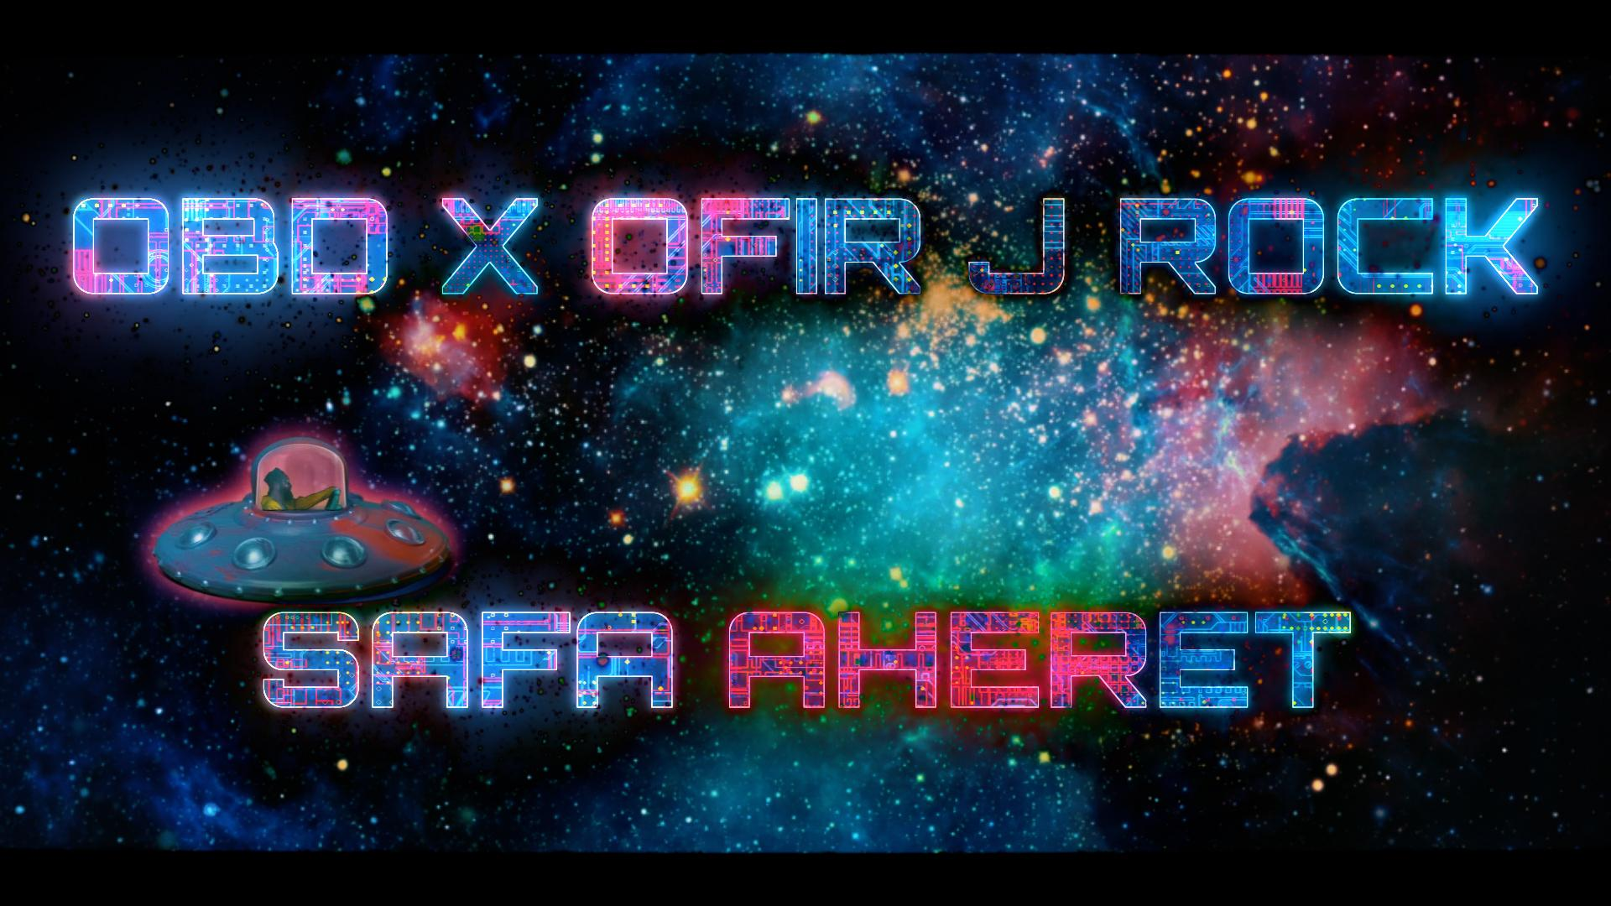
או.בי.די ואופיר ג׳יי רוק-שפה אחרת

או.בי.די (אור בן דוד) הוא זמראפר ומפיק מוזיקלי מעולמות המוזיקה השחורה המשלב ויוצר שעטנז מיוחד של ראפ, ניאו סול, אר אנד בי, פאנק וטראפ עם נגיעות פופ והרבה מקוריות.
הוא מגיע מתל אביב ויוצר מוזיקה כבר למעלה משני עשורים(!), עבד עם רוב אמני ההיפ הופ המוכרים כיום וכבר הוציא 5 אלבומים.
יצירתו מכילה טקסטים בוגרים ואישיים לצד דאחקות ציניות עם מסרים חבויים בתוכן. הוא מקפיד לשמור על סאונד המשיק לחו"ל שעדיין נשמע מקומי לחלוטין בזכות הסגנון שפיתח וייחודי לו.
״שפה אחרת״ הוא הסינגל שני של אור מתוך אלבומו המתקרב ״פאנקילישסוואגי״, שיר שנוצר מתוך מחשבה על החלל והיקום אל מול הקיום שלנו בו ומהפנט בעזרת הפיזמון השובה שלו.
״שפה אחרת״ מציג את אור בן דוד ואופיר ג׳יי רוק כחוצנים החיים על כדור הארץ, מרגישים חלק ממנו אך גם לא באמת שייכים. הם מושכים מבטים ברחוב והייחודיות שלהם בולטת לעומת המציאות האפורה המקיפה אותם. הסינגל מחזק את האופי הויזואלי של האלבום שבדרך עם קליפ מקורי שטרם נראה כמותו בישראל.
האלבום פאנקילישסוואגי (הלחם של המילים פאנקי, דלישס וסוואגי) הוא פאר היצירה של או.בי.די ויהיה חוויה מוזיקלית וויזואלית גם יחד (לכל שיר יהיה ייצוג ויזואלי). אם בעברו כתב אור על חוויית הכלא שעבר, החזרה לחיים הנורמטיביים והפיכת המוזיקה לכלי טיפולי בחייו, באלבום זה ניתן יהיה לשמוע גם את הצד השמח והמרים של היצירה שלו, אך גם את הצדדים היותר אינטימיים בהם משתף אור את נפשו בצורה החשופה והאישית ביותר.
האלבום התקיים בסיוע מועצת התרבות של מפעל הפיס.

יח"צ : חב' התקליטים היט רקורדס ותקשורת | המח' הישראלית 077.5250729
hitrecordspromo@gmail.com וואטסאפ 052.3829821
